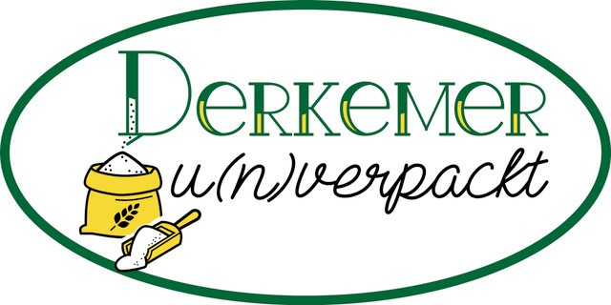
Lebensmittel-Pate werden
im

Sie möchten das nachhaltige Handeln Ihrer Firma mehr nach außen tragen?
Im Bad Dürkheimer Unverpackt-Laden bieten wir nun eine attraktive Möglichkeit für Sie!

Übernehmen Sie eine Lebensmittel-Patenschaft und präsentieren sich mit Ihrem Bild oder Firmenlogo und Adressblock – gerne gestaltet durch Metzger Grafik, auf unseren Bins (Bin werden die Schüttbehälter genannt). Selbstverständlich dürften Sie dies auf ihrer Website und Co. bewerben, um die Nachhaltigkeit Ihres Unternehmens zu präsentieren. Natürlich entscheiden Sie (nach Verfügbarkeit und Absprache) welches Produkt für das nächste Jahr „IHR Produkt“ sein wird. Gerne können Sie auch für mehrere Lebensmittel-Patenschaften übernehmen!
Hierfür gibt es folgende Modelle zur Wahl
Größe 1
13er-Bin für Firmenpräsentation mit Logo (siehe Muster Metzger Grafik mit QR-Code)
Präsentations-Schild Maße: Breite 10cm x Höhe 10cm
25€ netto/ monatlich (29,75€ brutto) ODER 285€ netto/ jährlich (339,15€ brutto) ODER individuell mehr.
Größe 2
9er-Bin für private Unterstützer oder Kleinunternehmer (siehe Muster Eberhard Treusch, auch hier wäre mit Logo möglich)
Präsentations-Schild Maße: Breite 7cm x Höhe 10cm
15€ netto/ monatlich (17,85€ brutto) ODER 171€ netto/ jährlich (203,49€ brutto) ODER individuell mehr.
Ehrengalerie
Dein Bild/Firmenlogo an einem Hotspot im Laden
Größe A4
50€ netto (59,50€ brutto) / monatlich ODER 570€ netto (678,30€ brutto) / jährlich) ODER individuell mehr
Größe A3
100€ netto (119€ brutto) /monatlich ODER 1140€ netto (1.356,60 € brutto/ jährlich) ODER individuell mehr

Das Design des Werbeschilds wird durch Michael Metzger (aus Ungstein/ Bad Dürkheim) gestaltet. Erstkontakt bitte unter 06322-989051, Dateien an post@metzger-grafik.de senden (pdf, eps, svg).
Ein Entwurf wird Ihnen für 35€ angeboten, sollte kein fertiges Design zur Verfügung stehen.

Die Beträge werden per SEPA-Lastschrift eingezogen, nach Wahl monatlich, halbjählich oder jährlich.
Was wird mit der Bin-Werbung finanziert?
Durch Ihre Unterstützung helfen Sie das Thema Müllvermeidung im LK Bad Dürkheim sichtbarer zu machen, wodurch auch Ihr Engagement sichtbar wird.
Muster:
Dies ist ein Beispiel, um einen Eindruck von der Optik zu erhalten. Auf der Website (unter: Unterstütze uns) finden Sie Bilder zu den Bins mit den jeweiligen Schildern.
Größe 1 Größe 2

unverpackt
nachhaltig
regional

Derkemer u(n)verpackt – Sponsoren-Abo
Lebensmittel-Patenschaft
□Neues Sponsoren-Abo □Änderung bestehendes Sponsoren-Abo
Bitte gut leserlich ausfüllen, damit wir die Daten fehlerfrei erfassen können.
Anrede: Frau, Herr, Familie, divers, ohne Angaben (unterstreichen)
Firma: _________________________________________________
Vorname*: _________________________________________________
Nachname*: _________________________________________________
E-Mail-Adresse*: _________________________________________________
Telefonnummer*: _________________________________________________
*Pflicht: Damit wir Dich bei Rückfragen oder Änderungen sowie Neuigkeiten zum Abo informieren können.
□Ich bin einverstanden, dass ich per E-Mail oder Telefon kontaktiert werde. (Bitte ankreuzen)
Rechnung per E-mail □ / per Post □
Anzahl ____ Größe 1 □ 29,75€/mtl. □ 178,50€ /hj. □ 339,15€/j. □
Anzahl ____ Größe 2 □ 17,85€/mtl. □ 107,10€ /hj. □ 203,49€/j. □
Ehrengalerie A4 □ A3 □ monatlich □ jährlich □
Oder hier den individuell höheren Unterstützer-Betrag eintragen
€__________/ monatlich – halbjährlich – jährlich
Dieser Betrag wird von meinem Konto abgebucht, soweit keine andere Vereinbarung getroffen wurden. Der Betrag ist im Voraus zu leisten.
Hierzu füllen Sie uns bitte das angehängte SEPA – Lastschriftmandat gut leserlich und in Großbuchstaben aus. Bitte schickt uns das ausgefüllte Formular (Foto/ Scan)
an abo@derkemer-unverpackt.de oder gib es einfach beim Ladenteam im Derkemer u(n)verpackt (Schloßkirchenpassage 4, 67098 Bad Dürkheim) ab.
Vielen herzlichen Dank für Ihre Unterstützung!
Wir freuen uns Sie als Mitstreiter der Unverpackt-Vision mit im Boot zu wissen!
Miriam Baßler und Team

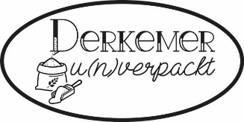
Erteilung eines SEPA-Lastschriftmandats für wiederkehrende Zahlungen
Zahlungsempfänger: Derkemer u(n)verpackt, Miriam Baßler
Schloßkirchenpassage 4
67098 Bad Dürkheim

Unsere Gläubiger-Identifikationsnummer | DE84ZZZ00002339455
Mandatsreferenz | (wird von uns vergeben)

SEPA-Lastschriftmandat
Ich/Wir ermächtige(n) Miriam Baßler, Inhaberin des Derkemer u(n)verpackt, Zahlungen von meinem/ unserem Konto mittels Lastschrift einzuziehen. Zugleich weise(n) ich/wir mein/unser Kreditinstitut an, die von Miriam Baßler, Inhaberin des Derkemer u(n)verpackt, auf mein/unser Konto gezogenen Lastschriften einzulösen.

Hinweis: Ich kann/ Wir können innerhalb von acht Wochen, beginnend mit dem Belastungsdatum, die Erstattung des belasteten Betrags verlangen. Es gelten dabei die mit meinem/unserem Kreditinstitut vereinbarten Bedingungen.

(Bitte gut leserlich ausfüllen)
Name Kontoinhaber/in:

Straße / Nr.:

PLZ / Ort:

Name der Bank:

Überweisung □

IBAN:
BIC (Angabe des BIC nur bei Konten außerhalb EU/EWR):

Ort, Datum | Unterschrift, ggf. Firmenstempel

